我的教育專欄(212)教改人士心目中只有菁英份子

李家同

最近我知道教育部以後對於考大學英聽要加入素養，這使我感到非常難過，因為英聽對於偏鄉孩子本身就是非常困難的。當初考高中要加入英聽就引起很多偏鄉老師們的埋怨，我記得有一位在台北的大學教授投書報紙說，要練習英聽一點都不困難，因為現在有很多網站可以加以利用，練習英聽。這位教授不知道很多偏鄉孩子的家裡根本沒有電腦，即使有電腦，也無錢上網。這顯示了我們的教育界心目中只有菁英份子。

我一直不太了解為何教改人士所談的都是極為偉大的目標，比方說，108課綱的四個課程目標:(1)啟發生命潛能、(2)陶養生活知能、(3)促進生涯發展、(4)涵育公民責任。單單這四個目標就不是普通人做得到的，對於一些要靠騎機車送貨的人來講，我相信這四個目標都是遙不可及的事。對我來講，這也是做不到的事。

最近教育部又大談素養，無論什麼課程都要與素養有關，究竟何謂素養?以下是教育部所公布的。

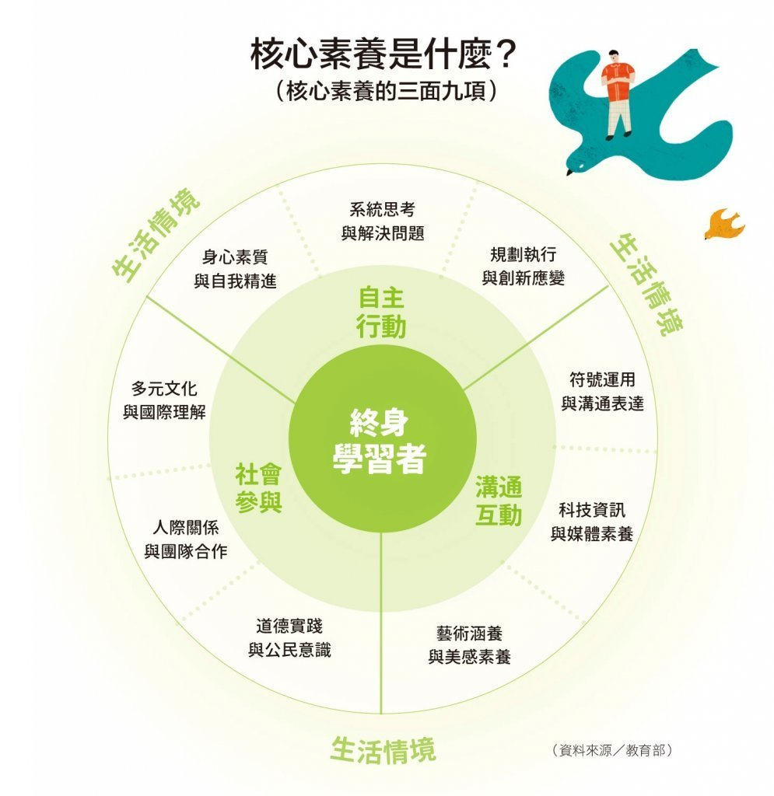
從這張圖中可以看出，教改人士的心中都是菁英份子，對於偏鄉孩子來說，他們一定不懂何謂符號運用。我相信大家知道，菁英份子都是有某種程度的素養的，遺憾的是，一般人實在無法談素養。

有一次，我和一位清大電機系的博士生提到一件歷史上的事，那就是法國向德國投降以後，邱吉爾下令用空軍摧毀法國的一些海軍艦隊。我的那位學生說他知道這件事，因為他看過邱吉爾的二次世界大戰回憶錄。根據我的經驗，很多偏鄉孩子到了大學還不知道邱吉爾是何許人也，更談不上看他的二次世界大戰回憶錄了。

如果我們談古典音樂的素養，台大醫學院的學生多半能夠欣賞古典音樂，也會玩樂器。可是一般鄉下孩子能夠知道柴可夫斯基的人已經很少了。

因為教改人士的心目中只有菁英份子，所以他們訂出來的種種政策，包含入學制度以及課綱，都可以看出這些都是和菁英份子有關的，比方說，在學習歷程中提到小論文。我一直對這件事情感到非常遺憾，因為如果你的父親是中研院的研究員，小論文絕對不成問題。如果你的父親是打零工的，如何能夠寫出小論文?

教育界重視菁英份子，對菁英份子其實是一個困擾，因為很多父母擔心孩子沒有素養，進不了好的大學。這還不是最嚴重的事，最嚴重的是，教育界忽略了國家的弱勢份子。希望教育部的官員知道，有孩子寫出”He don’t is a student.”教改從來不提如何幫助弱勢孩子，這些孩子長大成人往往找不到好的工作，對於國家是一個很大的損失，也會造成社會問題。

我們不反對教育部重視菁英份子，但是也不能眼看教育部不理會弱勢孩子的學業程度。如果這種情形繼續下去，我們國家的經濟都會受到嚴重的負面影響。

